แบบฟอร์มการรายงานการปฏิบัติงานประจำสัปดาห์
ระหว่างวันที่ 18 กรกฎาคม 2565 – 24 กรกฎาคม 2565 222225652565

แบบรายงานการปฏิบัติงานประจำสัปดาห์
สังกัด กองยุทธศาสตร์ และงบประมาณ องค์การบริหารส่วนจังหวัดสุพรรณบุรี
*********************************
เรียน นายกองค์การบริหารส่วนจังหวัดสุพรรณบุรี

งานนโยบาย (ถ้ามีโปรดระบุ)
- ดำเนินการกิจกรรม 5 ส โดยการทำความสะอาด และฉีดพ่นฆ่าเชื้อโรคติดต่อโควิด – 19 อุปกรณ์ทำงาน
พื้นที่ทำงานกองยุทธศาสตร์ และงบประมาณ
- ดำเนินการให้บริการเจ้าหน้าที่ตำรวจ และประชาชน ในการดูภาพย้อนหลังจากกล้องโทรทัศน์วงจรปิด (CCTV) ณ ห้องฝ่ายสถิติข้อมูลและสารสนเทศ องค์การบริหารส่วนจังหวัดสุพรรณบุรี
- ดำเนินการจดบันทึกอุณหภูมิร่างกายของข้าราชการ พนักงานจ้าง จ้างเหมา ของอบจ.สุพรรณบุรี

งานการมีส่วนร่วม (ถ้ามีโปรดระบุ)
- เข้าร่วมประชุมหัวหน้าส่วนราชการประจำสัปดาห์ขององค์การบริหารส่วนจังหวัดสุพรรณบุรี
- ดำเนินการซ่อมบำรุงดูแลรักษาเครื่องคอมพิวเตอร์/เครื่องปริ้นเตอร์/ลงโปรแกรม, เซ็ตระบบค่าโทรศัพท์ กองพัสดุและทรัพย์สิน,หน่วยตรวจสอบภายใน, ห้องประชาสัมพันธ์, กองสาธารณสุข, สำนักปลัดฯ, สำนักเลขาฯ ,ห้องประชุมสภาฯ, ห้องประชุมข้างห้องนายกฯ, กองคลัง ,กองการศึกษาฯ และ
ห้องกองการเจ้าหน้าที่
- เข้าร่วมโครงการพัฒนาวิสัยทัศน์ สมรรถนะ และขีดความสามารถในการปฏิบัติงานของผู้บริหารท้องถิ่น
สมาชิกสภาท้องถิ่น และข้าราชการองค์การบริหารส่วนจังหวัดสุพรรณบุรี พ.ศ.2565 ณ ห้องประชุม
อบจ.สุพรรณบุรี
- เข้าร่วมอบรมการใช้งานระบบจองห้องประชุมองค์การบริหารส่วนจังหวัดสุพรรณบุรี ณ ห้องปฏิบัติการ
Conference Room องค์การบริหารส่วนจังหวัดสุพรรณบุรี
- ดำเนินการสำรวจจุดติดตั้งกล้องโทรทัศน์วงจรปิด CCTV ที่ต้องย้ายจุดติดตั้งใหม่ภายในเขตเทศบาล เมืองสุพรรณบุรี
- ดำเนินการเข้าร่วมประชุมคณะกรรมการและคณะทำงานบริหารจัดการความเสี่ยง ครั้งที่ 2/2565 เมื่อวันที่ 20 กรกฎาคม 2565 ณ ห้องประชุมข้างห้องนายกอบจ.สุพรรณบุรี
- ดำเนินการทดสอบระบบเสียงในหอประชุมอบจ.สุพรรณบุรี

/8.ดำเนินการติดตั้งระบบ...

- 2 –

8. ดำเนินการติดตั้งระบบ Conference ในการอบรมจัดซื้อจัดจ้าง Purchasing Oder:PO ให้กองคลัง
ระหว่างวันที่ 18-22 กรกฎาคม 2565 ณ ห้องประชุม Conference Room
9. ดำเนินการสำรวจจุดติดตั้งกล้องโทรทัศน์วงจรปิด CCTV เมื่อวันพุธที่ 20 กรกฎาคม 2565 ในเขตพื้นที่
อำเภอเมืองสุพรรณบุรี
10. ดำเนินการควบคุมติดตั้ง จอโปรเจ็คเตอร์ ในการประชุม ก.จ.จ. เมื่อวันที่ 20 กรกฎาคม 2565
ณ ห้องประชุมขุนแผน ศาลากลางจังหวัดสุพรรณบุรี
11. ดำเนินการควบคุมระบบจอ LED ณ ห้องประชุมข้างห้องนายกอบจ.สุพรรณบุรี
12. ดำเนินการควบคุมระบบการประชุมออนไลน์ ณ ห้องประชุม Conference Room
13. ดำเนินการปรึกษาหารือกับเจ้าหน้าที่ของบริษัท CAT ณ ห้องประชุมข้างห้องนายก อบจ.สุพรรณบุรี
14. ดำเนินการเข้าร่วมประชุมคณะทำงานจัดทำและขับเคลื่อนแผนพัฒนากำลังคนจังหวัดสุพรรณบุรี
ครั้งที่ 1/2565 เมื่อวันที่ 21 กรกฎาคม 2565 ณ สถาบันพัฒนาฝีมือแรงงาน 2 สุพรรณบุรี
15. ดำเนินการควบคุมระบบคอมพิวเตอร์/อิเล็กทรอนิกส์ในการอบรมโครงการพัฒนาวิสัยทัศน์สมรรถนะ
และขีดความสามารถฯ เมื่อวันที่ 21 กรกฎาคม 2565 ณ หอประชุมอบจ.สุพรรณบุรี
16. ดำเนินการควบคุมระบบจอ LED และเข้าร่วมประชุมพิจารณากลั่นกรองการจัดทำข้อบัญญัติงบประมาณ
รายจ่ายประจำปี พ.ศ. 2565 เมื่อวันที่ 21 กรกฎาคม 2565 ณ ห้องประชุมข้างห้องนายก อบจ.
สุพรรณบุรี
17. ดำเนินการสำรวจจุดติดตั้งกล้องโทรทัศน์วงจรปิด CCTV ในเขตพื้นที่อำเภอเมืองสุพรรณบุรี
เมื่อวันพฤหัสบดีที่ 21 กรกฎาคม 2565
18. ดำเนินการติดตั้งอุปกรณ์ Conference เมื่อวันที่ 22 กรกฎาคม 2565 ณ ห้องประชุมข้างห้องนายก
อบจ.สุพรรณบุรี
19. ดำเนินการจัดประชุมโครงการฝึกอบรมโปรแกรมระบบจองห้องประชุมประจำปีงบประมาณ 2565
เมื่อวันที่ 22 กรกฎาคม 2565 ณ ห้องประชุม 1 (ข้างห้องนายก)

งานประจำ (ให้ระบุแบ่งเป็นงานของแต่ละฝ่าย)
- ฝ่ายวิเคราะห์นโยบายและแผนงาน
1. ดำเนินการงานลงรับหนังสือ – ส่งหนังสือทางระบบสารบรรณอิเล็กทรอนิกส์กองยุทธศาสตร์
และงบประมาณ
2. ดำเนินการส่งใช้เงินยืมอบรมโครงการฝึกอบรมหลักสูตร (เชิงวิชาการ) โครงการเพิ่มประสิทธิภาพ
เพื่อเตรียมความพร้อมในการจัดทำงบประมาณรายจ่ายประจำปี พ.ศ.2566ฯ ณ โรงแรมเลิศธานี
3. ดำเนินการประสานงานสถานที่ดูงาน โรงแรม และร้านอาหารโครงการอบรมศึกษาดูงานศูนย์
วิทยาศาสตร์ท้องฟ้าจำลองเพื่อพัฒนาแหล่งเรียนรู้ประจำปี 2565 องค์การบริหารส่วนจังหวัด
สุพรรณบุรี
/4. ดำเนินการตรวจสอบ...

- - 3 –

4. ดำเนินการตรวจสอบโครงการที่บรรจุไว้ในแผนพัฒนาท้องถิ่น (พ.ศ.2566 – 2570) เพื่อบรรจุ
ในร่างข้อบัญญัติงบประมาณรายจ่ายประจำปี พ.ศ.2566
5. ดำเนินการตรวจรับงานจ้างค่าป้ายโครงการอบรมศึกษาดูงานศูนย์วิทยาศาสตร์ท้องฟ้าจำลอง
เพื่อพัฒนาแหล่งเรียนรู้ประจำปี 2565 องค์การบริหารส่วนจังหวัดสุพรรณบุรี
6. ดำเนินการให้ข้อมูลเรื่องโครงสร้างพื้นฐานเทศบาลตำบลขุนพัดเพ็ง
7. ดำเนินการจัดพิมพ์บันทึกขอความอนุเคราะห์โครงการก่อสร้างสะพาน คสล. จำนวน 3 แห่ง
8. ดำเนินการขออนุมัติซ่อมปริ้นเตอร์ของกองยุทธศาสตร์และงบประมาณ ให้กองพัสดุฯ
9. ดำเนินการเบิกค่าอาหารว่างคณะกรรมการบริหารความเสี่ยงฯ ให้กองคลัง
10. ดำเนินการจัดเตรียมอุปกรณ์ความพร้อมของเอกสารสำหรับเดินทางไปศึกษาดูงานตามโครงการ
อบรมศึกษาดูงานศูนย์วิทยาศาสตร์ท้องฟ้าจำลองเพื่อพัฒนาแหล่งเรียนรู้ประจำปี 2565
องค์การบริหารส่วนจังหวัดสุพรรณบุรี

- ฝ่ายงบประมาณ
1. ดำเนินการจัดพิมพ์รายละเอียดร่างข้อบัญญัติงบประมาณรายจ่ายประจำปีงบประมาณ พ.ศ. 2566
ขององค์การบริหารส่วนจังหวัดสุพรรณบุรี
2. ดำเนินการตรวจสอบรายละเอียดร่างข้อบัญญัติงบประมาณรายจ่ายประจำปีงบประมาณ พ.ศ. 2566
ขององค์การบริหารส่วนจังหวัดสุพรรณบุรี
3. ดำเนินการลงข้อมูลร่างข้อบัญญัติงบประมาณรายจ่ายประจำปีงบประมาณ พ.ศ.2566
ระบบ e - Laas
4. ดำเนินการจัดทำข้อมูลเอกสารนำเสนอต่อคณะกรรมาธิการวิสามัญพิจารณาร่างพระราชบัญญัติ
งบประมาณรายจ่ายประจำปีงบประมาณ พ.ศ.2566 สภาผู้แทนราษฎร
5. ดำเนินการประชุมการพิจารณากลั่นกรองการจัดทำข้อบัญญัติงบประมาณรายจ่ายประจำปี
พ.ศ.2566 ครั้งที่ 1/2565 ณ ห้องประชุม 1 (ชั้น 3) อบจ.สุพรรณบุรี
6. ดำเนินการชี้แจงนำเสนอต่อคณะกรรมาธิการวิสามัญพิจารณาร่างพระราชบัญญัติงบประมาณ
รายจ่ายประจำปีงบประมาณ พ.ศ.2566 สภาผู้แทนราษฎร

- ฝ่ายตรวจติดตามและประเมินผล
1. ดำเนินการจัดทำรายงานความก้าวหน้าการปฏิบัติงานของกองยุทธศาสตร์ และงบประมาณ
วันที่ 11 กรกฎาคม 2565 ถึง วันที่ 17 กรกฎาคม 2565
2. ดำเนินการจัดทำรายงานการปฏิบัติงานประจำวันของกองยุทธศาสตร์ และงบประมาณ
3. ดำเนินการบันทึกข้อมูลระบบเพื่อการวางแผนและประเมินผลการใช้จ่ายงบประมาณขององค์กร
ปกครองส่วนท้องถิ่น (E – plan) ขององค์การบริหารส่วนจังหวัดสุพรรณบุรี (แผนพัฒนาท้องถิ่น
5 ปี พ.ศ.2566 – 2570)
/4. ดำเนินการแก้ไขรายละเอียด...

- - 4 –

4. ดำเนินการแก้ไขรายละเอียดรูปเล่มการติดตามและประเมินผลแผนพัฒนาอบจ.สุพรรณบุรี
ประจำปี 2565
5. ดำเนินการบันทึกเสนอการประชุมคณะกรรมการติดตามประเมินผลระบบควบคุมภายใน
ประจำปีงบประมาณ พ.ศ.2565 ครั้งที่ 2/2565 ของกองยุทธศาสตร์ และงบประมาณ
6. ดำเนินการแจ้งเวียนหนังสือเชิญประชุมคณะกรรมการ และคณะทำงานบริหารจัดการความเสี่ยง
ขององค์การบริหารส่วนจังหวัดสุพรรณบุรี
7. ดำเนินการบันทึกเสนอเรื่องรายงานติดตามประเมินผลแผนพัฒนาประจำปีงบประมาณ 2564
ขององค์การบริหารส่วนจังหวัดนครราชสีมา
8. ดำเนินการจัดทำรูปเล่มระเมินโครงการพัฒนาศักยภาพคุณภาพชีวิต ผู้สูงอายุฯ
9. ดำเนินการแจ้งเวียนหนังสือเชิญประชุมการประชุมคณะกรรมการติดตามประเมินผลระบบควบคุม
ภายในประจำปีงบประมาณ พ.ศ.2565 ครั้งที่ 2/2565 ของกองยุทธศาสตร์ และงบประมาณ
10. ดำเนินการจัดเตรียมความพร้อมเอกสาร/อุปกรณ์สำหรับการประชุมคณะกรรมการ และคณะ
ทำงานบริหารจัดการความเสี่ยงขององค์การบริหารส่วนจังหวัดสุพรรณบุรี
11. ดำเนินการจัดประชุมคณะกรรมการ และคณะทำงานการบริหารจัดการความเสี่ยงขององค์การ
บริหารส่วนจังหวัดสุพรรณบุรี ครั้งที่ 3/2565 ณ ห้องประชุม 1 ชั้น 3 อบจ.สุพรรณบุรี
12. ดำเนินการรายงานผลการฝึกอบรมประเมินโครงการเพิ่มประสิทธิภาพเพื่อเตรียมความพร้อม
ในการจัดทำงบประมาณรายจ่ายประจำปี พ.ศ.2566 และแนวทางปฏิบัติในการใช้จ่าย
งบประมาณฯ
13. ดำเนินการตรวจเช็คงบประมาณประจำปีงบประมาณ พ.ศ.2565 ช่วงเดือนเมษายน – มิถุนายน
2565 ผ่านระบบ e – laas เพื่อนำข้อมูลประกอบการจัดทำรายงานผลการดำเนินงานของอบจ.
สุพรรณบุรีตามแผนดำเนินงานประจำปี 2565 รอบ 6 เดือน (ระหว่างเดือนเมษายน – กันยายน
2565)
14. ดำเนินการจัดประชุมคณะกรรมการติดตามและประเมินผลระบบควบคุมภายในของกองยุทธศาสตร์
และงบประมาณ ครั้งที่ 2/2565 ณ ห้องประชุมกองยุทธศาสตร์ฯ
15. ดำเนินการจัดทำแบบประเมินโครงการอบรมศึกษาดูงานศูนย์วิทยาศาสตร์ท้องฟ้าจำลองเพื่อพัฒนา
แหล่งเรียนรู้ประจำปี 2565 องค์การบริหารส่วนจังหวัดสุพรรณบุรี
16. ดำเนินการจัดพิมพ์รายงานการประชุมคณะกรรมการและคณะทำงานการบริหารจัดการความเสี่ยง
ขององค์การบริหารส่วนจังหวัดสุพรรณบุรี ครั้งที่ 3/2565
17. ช่วยงานฝ่ายงบประมาณเกี่ยวกับร่างข้อบัญญัติงบประมาณรายจ่ายประจำปีงบประมาณ พ.ศ.2566

- ฝ่ายสถิติข้อมูลและสารสนเทศ
1. ดำเนินงานสารบรรณอิเล็กทรอนิกส์การลงทะเบียนรับ – ส่งหนังสือแจ้งเวียนหนังสือราชการ
ของฝ่ายสถิติข้อมูล และสารสนเทศ
/2. ดำเนินการจัดพิมพ์...

- 5 -

2. ดำเนินการจัดพิมพ์หนังสือต่างๆ ภายในฝ่ายสถิติข้อมูลและสารสนเทศ ดังนี้
2.1 จัดพิมพ์รายงานความก้าวหน้าประจำสัปดาห์ วันที่ ระหว่างวันที่ 18 กรกฎาคม 2565 ถึง
วันที่ 22 กรกฎาคม 2565
2.2 ลงเว็บไซต์รายงานความก้าวหน้าประจำสัปดาห์ ของส่วนราชการภายใน อบจ.สุพรรณบุรี
3. ดำเนินการจัดพิมพ์ตารางแผนติดตามงานโครงการตามข้อบัญญัติงบประมาณประจำปี พ.ศ.2565
4. ดำเนินการขออนุญาตใช้รถยนต์ส่วนกลางของฝ่ายสถิติข้อมูลและสารสนเทศ
5. ดำเนินการจัดทำบันทึกข้อความเรื่องการลงเวลาปฏิบัติราชการ (ลาคลอด) ส่งกองการเจ้าหน้าที่
6. ดำเนินการจัดทำส่งผลงานเข้าร่วมประกวดโครงการ The Smart City showcase Awart2022
7. ดำเนินการจัดทำเอกสารข้อมูลตารางผังสถิติทางการ “ด้านการท่องเที่ยวจังหวัดสุพรรณบุรี”
8. ดำเนินการจัดส่งคุณลักษณะเฉพาะและราคากลาง โครงการเพิ่มศักยภาพฯ งบประมาณ 5.9 ล้านบาท
9. ดำเนินการจัดทำ powerpoint โครงการบริหารจัดการข้อมูลสารสนเทศสารบรรณอิเล็กทรอนิกส์
10. ดำเนินการออกเลขสแกนเอกสารใช้แพลตฟอร์มแจ้งซ่อมและบริหารจัดการปัญหาเมือง Traffy
Fondue
11. ดำเนินการตรวจเช็คระบบกล้องโทรทัศน์วงจรปิด CCTV ( MA )
12. ดำเนินการตรวจเช็คครุภัณฑ์คอมพิวเตอร์ ภายในสำนักงานอบจ.สุพรรณบุรี
13. ดำเนินการตรวจสอบระบบ GPS ผ่านระบบเว็ปไซต์ อบจ.สุพรรณบุรี
14. ดำเนินการตรวจสอบระบบกล้องโทรทัศน์วงจรปิด CCTV หน้าจอคอมพิวเตอร์ ทุกอำเภอ
ภายในจังหวัดสุพรรณบุรี
15. ดำเนินการจัดทำบันทึกข้อความภายใน เรื่อง ขอส่งมอบชื่อผู้ใช้งานและรหัสผ่านสำหรับการใช้
งานจดหมายอิเล็กทรอนิกส์ (e-mail) และสแกนเอกสารออกเลขระบบสารบรรณอิเล็กทรอนิกส์
ส่งสำนักปลัด
16. ดำเนินการจัดเตรียมเขียนโครงการการให้บริการขอดูข้อมูลระบบกล้องโทรทัศน์วงจรปิด CCTV
สำหรับเจ้าหน้าที่ตำรวจ, ทหาร และประชาชน (ต่อเนื่อง) ประจำปีงบประมาณ 2566
17. ดำเนินการลงข้อมูลกิจกรรมโครงการ จำนวน 5 รายการขึ้นเว็ปไซต์อบจ.สุพรรณบุรี
18. ดำเนินการแก้ไขเอกสารโครงการเพิ่มศักยภาพฯ (5.9 ล้าน)
19. ดำเนินการจัดทำเบิกค่าตอบแทนโครงการจ้างเหมาบำรุงรักษาระบบกล้องโทรทัศน์วงจรปิด
CCTV งวดที่ 9
20. ดำเนินการจัดทำเบิกค่าตอบแทนโครงการจ้างเหมาเช่าเครื่องระบบ GPS งวดที่ 9
21. ดำเนินการจัดทำเอกสารการอบรมการจองห้องประชุม ในวันศุกร์ที่ 22 กรกฎาคม 2565
22. ดำเนินการจัดเตรียมทำเอกสารจ้างซ่อม ควบคุมเครือข่าย (Router wireless Controller)
23. ดำเนินการจัดทำขออนุมัติเบิกค่าตอบแทนคณะกรรมการตรวจรับพัสดุฯ สำหรับการประกวด
ราคาจ้างบำรุงรักษาและซ่อมแซมกล้องโทรทัศน์วงจรปิด CCTV (MA) งวดที่ 9 ส่งกองคลัง
24. ดำเนินการจัดเตรียมทำเอกสารขอจ้างซ่อมอุปกรณ์ควบคุมเครือข่าย (Router wireless
Controller) ส่งกองพัสดุฯ
/เรื่องบุคลากร...

- - 6 –

เรื่องบุคลากร มีบุคลากรจำนวน 25 คน
การลาของบุคลากรในกองยุทธศาสตร์และและงบประมาณ ระหว่างวันที่ 18 กรกฎาคม 2565
ถึง วันที่ 24 กรกฎาคม 2565
ลาพักผ่อน จำนวน 1 ราย

ดำเนินการลงพื้นที่ประเมินผลการดำเนินการโครงการสืบสานศิลปะ วัฒนธรรมประเพณีและภูมิปัญญาท้องถิ่น
ณ ศูนย์การค้าโรบินสัน ไลฟ์สไตล์ สุพรรณบุรี
- นายเทพทัต ธัญญเจริญ/ตำแหน่งนักวิชาการคอมพิวเตอร์ ชำนาญการ/จำนวน 1 วัน/วันที่ 21
กรกฎาคม 2565

ลาป่วย จำนวน 1 ราย
- นางสาวเมธาวี ไกรณรงค์/ตำแหน่งนักวิชาการคอมพิวเตอร์ ปฏิบัติการ/จำนวน 1 วัน/ วันที่ 22 กรกฎาคม 2565

ลากิจส่วนตัว - ไม่มี –

ลาคลอด จำนวน 1 ราย
- นางมุจลินท์ งามเหมือน /ตำแหน่งนักวิชาการคอมพิวเตอร์ ชำนาญการ/จำนวน 90 วัน/วันที่ 18 กรกฎาคม 2565 ถึง วันที่ 15 ตุลาคม 2565

(นางพัชรภร แก้วรัตน์)
หัวหน้าฝ่ายตรวจติดตาม และประเมินผล รักษาราชการแทน
ผู้อำนวยการกองยุทธศาสตร์และงบประมาณ

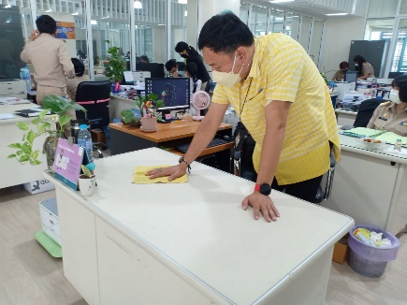

ดำเนินการกิจกรรม 5 ส โดยการทำความสะอาด และฉีดพ่นฆ่าเชื้อโรคติดต่อโควิด – 19
อุปกรณ์ทำงานพื้นที่ทำงานกองยุทธศาสตร์ และงบประมาณ

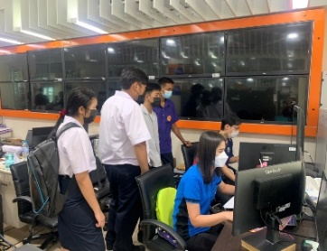
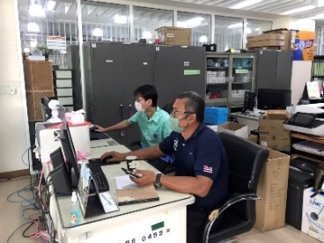
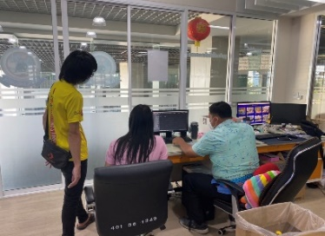
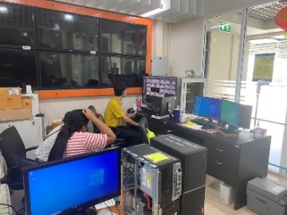
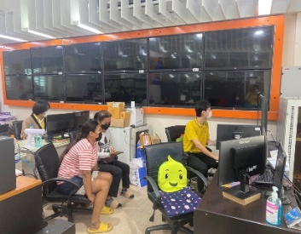

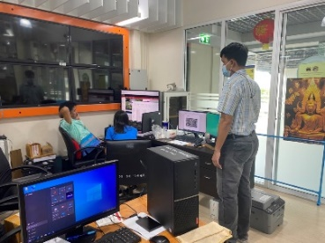

ดำเนินการให้บริการเจ้าหน้าที่ตำรวจ และประชาชน ในการดูภาพย้อนหลังจากกล้องโทรทัศน์วงจรปิด (CCTV)
ณ ห้องฝ่ายสถิติข้อมูลและสารสนเทศ องค์การบริหารส่วนจังหวัดสุพรรณบุรี

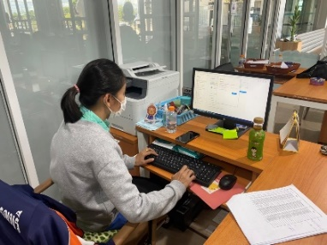
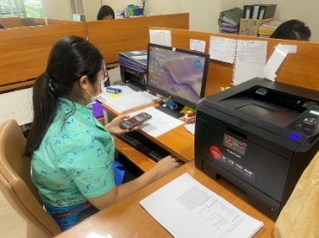
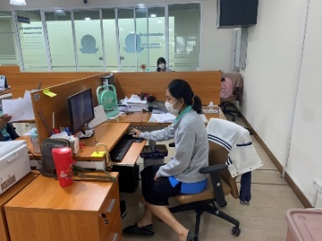

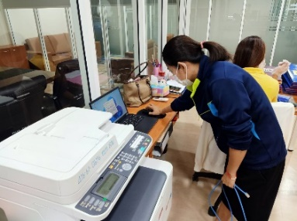
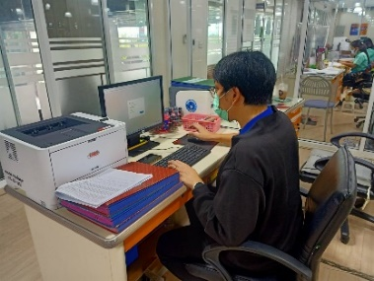
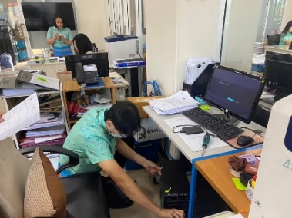

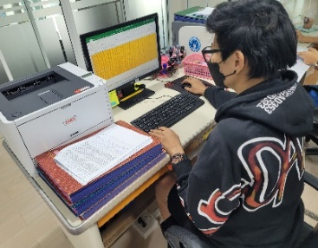
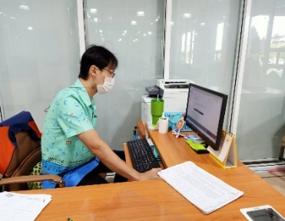

ดำเนินการซ่อมบำรุงดูแลรักษาเครื่องคอมพิวเตอร์/เครื่องปริ้นเตอร์/ลงโปรแกรม, เซ็ตระบบ
กองพัสดุและทรัพย์สิน,หน่วยตรวจสอบภายใน, ห้องประชาสัมพันธ์,กองสาธารณสุข, สำนักปลัดฯ , สำนักเลขาฯ ,
ห้องประชุมสภาฯ , ห้องประชุมข้างห้องนายกฯ , กองคลัง ,กองการศึกษาฯ และห้องกองการเจ้าหน้าที่

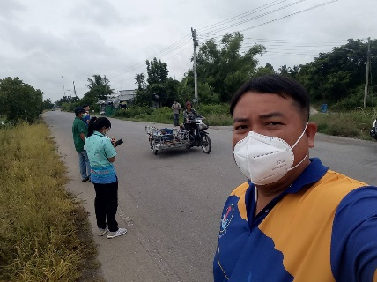
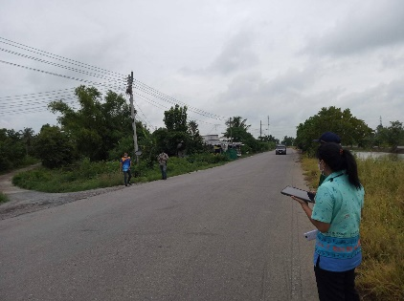

ดำเนินการสำรวจจุดติดตั้งกล้องโทรทัศน์วงจรปิด CCTV ที่ต้องย้ายจุดติดตั้ง
ใหม่ภายในเขตเทศบาลเมืองสุพรรณบุรี
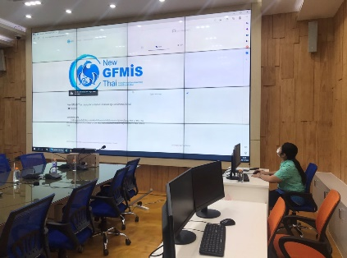
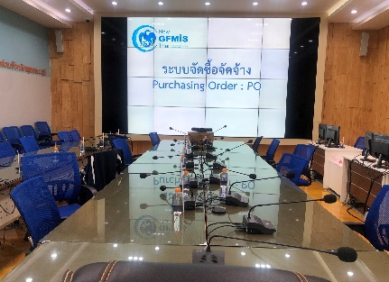
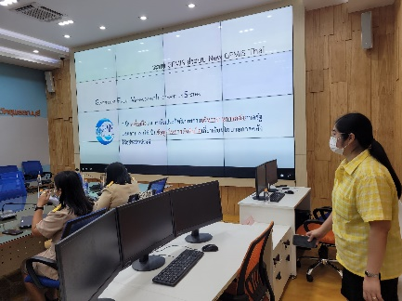
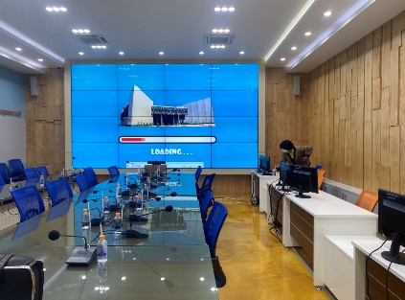

ดำเนินการติดตั้งระบบ Conference ในการอบรมจัดซื้อจัดจ้าง Purchasing
Oder:PO ให้กองคลัง ระหว่างวันที่ 18-22 กรกฎาคม 2565 ณ ห้องประชุม Conference Room

0

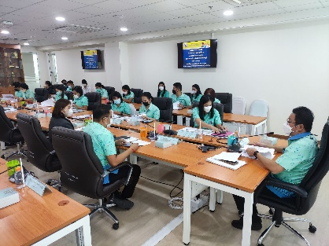
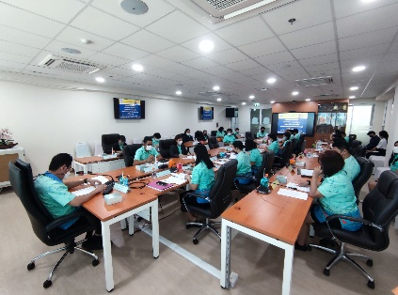
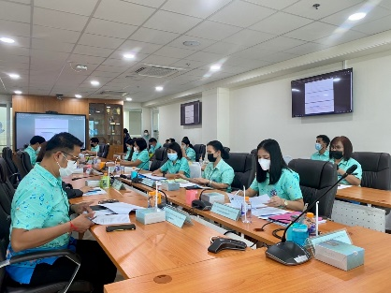
0

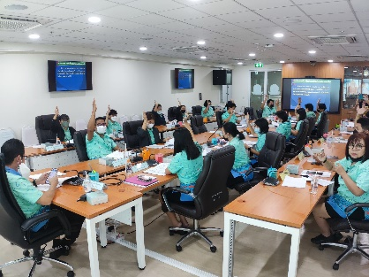
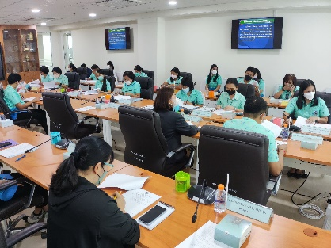
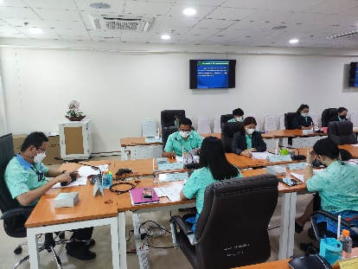

ดำเนินการประชุมคณะกรรมการและคณะทำงานการบริหารจัดการความเสี่ยงขององค์การบริหารส่วนจังหวัดสุพรรณบุรี ครั้งที่ 3/2565
ณ ห้องประชุม 1 ชั้น 3 องค์การบริหารส่วนจังหวัดสุพรรณบุรี

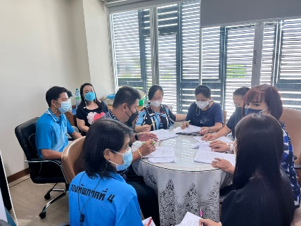
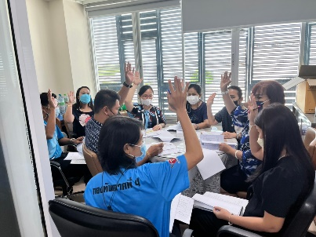
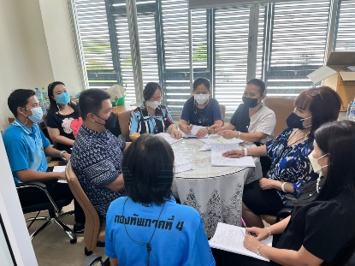

ดำเนินการจัดประชุมคณะกรรมการติดตามและประเมินผลระบบควบคุมภายในของกองยุทธศาสตร์ และงบประมาณ ครั้งที่ 2/2565
ณ ห้องประชุมกองยุทธศาสตร์ และงบประมาณ

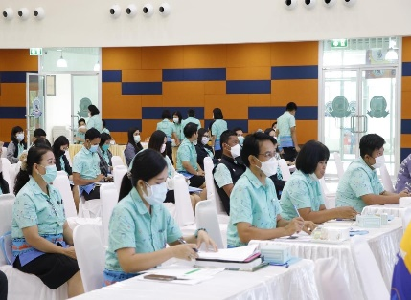
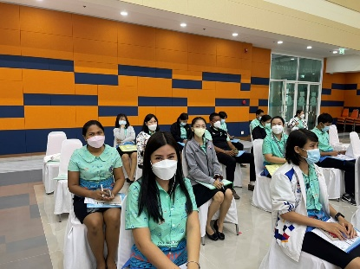
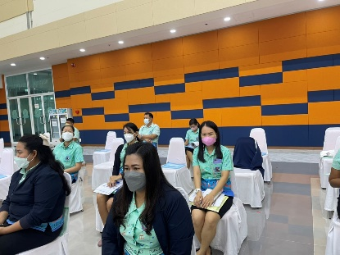

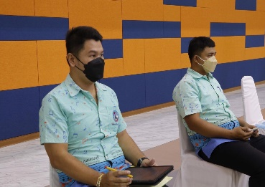
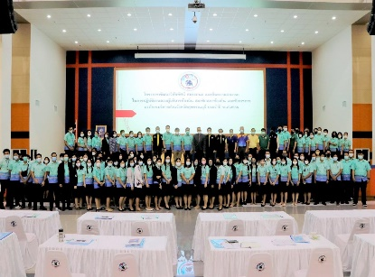
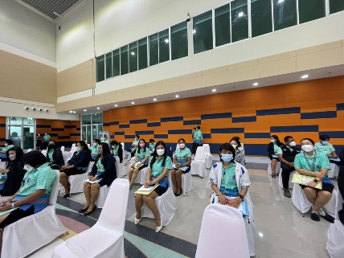

เข้าร่วมโครงการพัฒนาวิสัยทัศน์ สมรรถนะ และขีดความสามารถในการปฏิบัติงานของผู้บริหารท้องถิ่น
สมาชิกสภาท้องถิ่น และข้าราชการองค์การบริหารส่วนจังหวัดสุพรรณบุรี พ.ศ.2565
ณ ห้องประชุม อบจ.สุพรรณบุรี

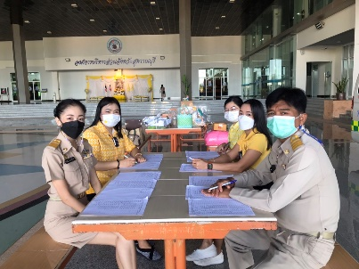

ดำเนินการจดบันทึกอุณหภูมิร่างกายของข้าราชการ พนักงานจ้าง จ้างเหมา ของอบจ.สุพรรณบุรี

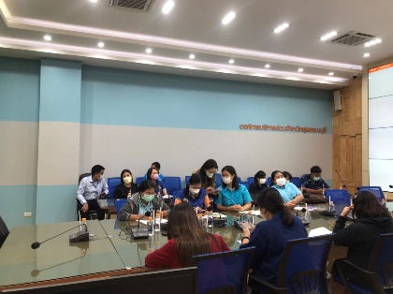
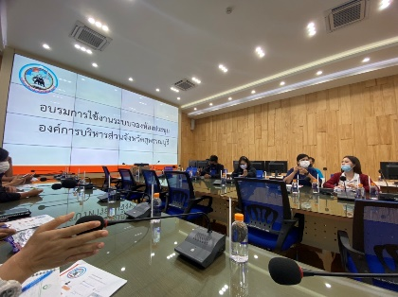
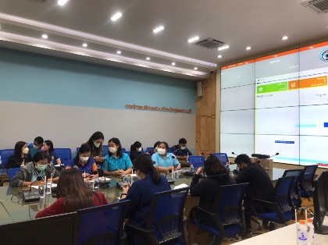

เข้าร่วมอบรมการใช้งานระบบจองห้องประชุมองค์การบริหารส่วนจังหวัดสุพรรณบุรี
ณ ห้องปฏิบัติการ Conference Room องค์การบริหารส่วนจังหวัดสุพรรณบุรี

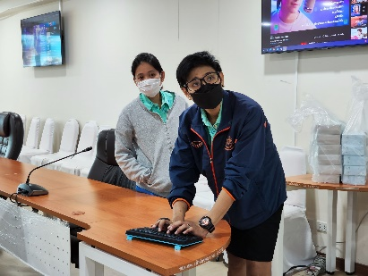
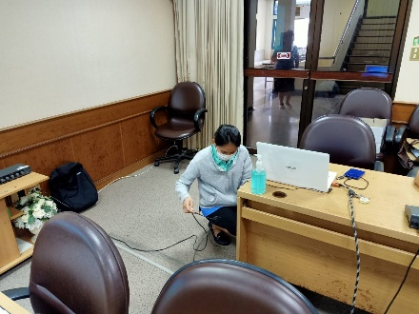
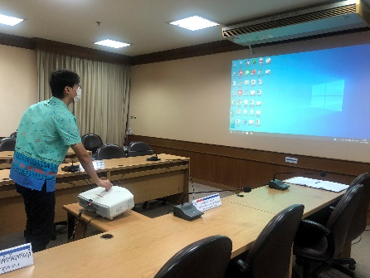
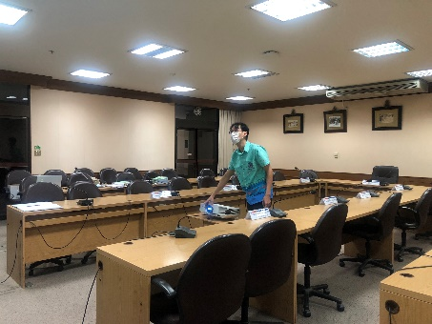
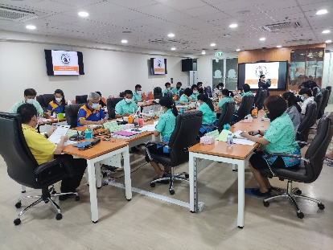
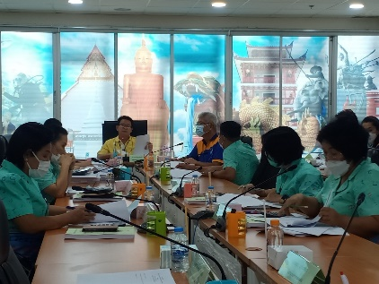
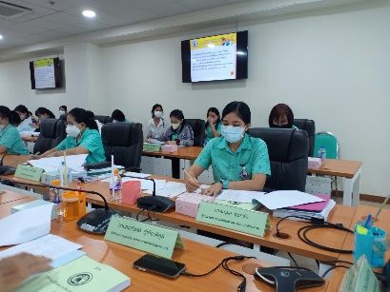
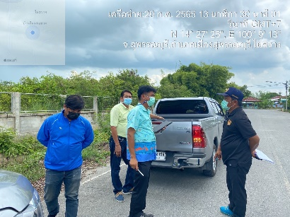
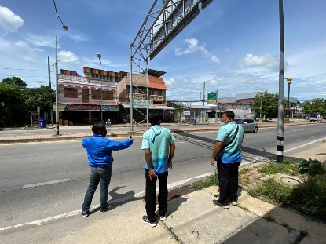
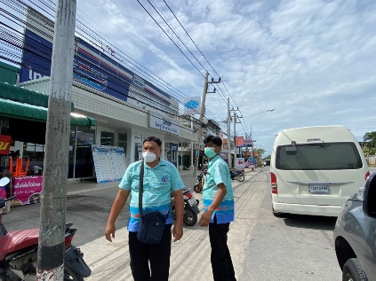
ดำเนินการควบคุมระบบจอ LED ณ ห้องประชุมข้างห้องนายกอบจ.สุพรรณบุรี
ดำเนินการควบคุมติดตั้ง จอโปรเจ็คเตอร์ ในการประชุม ก.จ.จ.
เมื่อวันที่ 20 กรกฎาคม 2565 ณ ห้องประชุมขุนแผน ศาลากลางจังหวัดสุพรรณบุรี
ดำเนินการประชุมการพิจารณากลั่นกรองการจัดทำข้อบัญญัติงบประมาณรายจ่ายประจำปี
พ.ศ.2566 ครั้งที่ 1/2565 ณ ห้องประชุม 1 (ชั้น 3) อบจ.สุพรรณบุรี
ดำเนินการสำรวจจุดติดตั้งกล้องโทรทัศน์วงจรปิด CCTV
เมื่อวันพุธที่ 20 กรกฎาคม 2565 ในเขตพื้นที่อำเภอเมืองสุพรรณบุรี

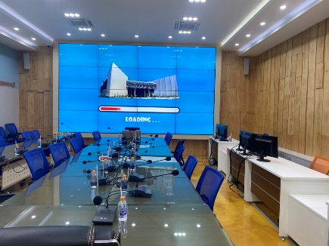
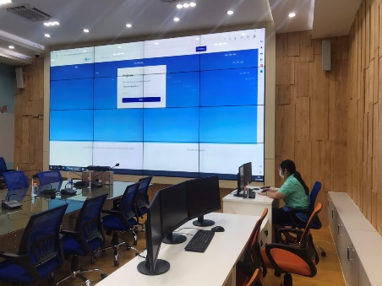
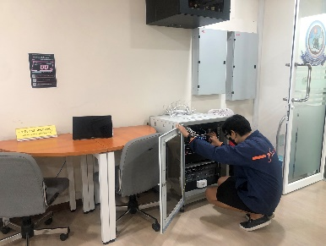
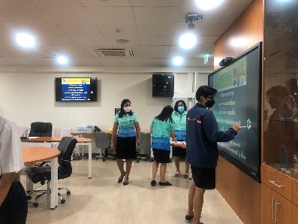
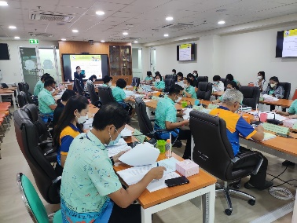
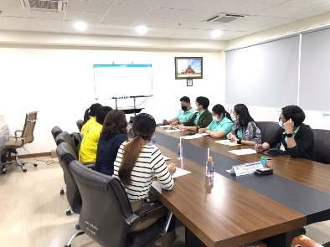
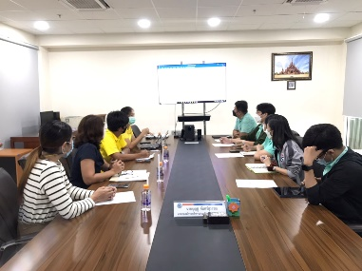
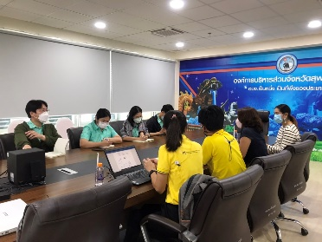
ดำเนินการสำรวจจุดติดตั้งกล้องโทรทัศน์วงจรปิด CCTV ในเขตพื้นที่
อำเภอเมืองสุพรรณบุรี เมื่อวันพฤหัสบดีที่ 21 กรกฎาคม 2565
ดำเนินการควบคุมระบบจอ LED การประชุมพิจารณากลั่นกรอง
การจัดทำข้อบัญญัติงบประมาณรายจ่ายประจำปี พ.ศ. 2565 เมื่อวันที่ 21 กรกฎาคม 2565
ณ ห้องประชุมข้างห้องนายก อบจ.สุพรรณบุรี
ดำเนินการปรึกษาหารือกับเจ้าหน้าที่ของบริษัท CAT
ณ ห้องประชุมข้างห้องนายก อบจ.สุพรรณบุรี
ดำเนินการควบคุมระบบการประชุมออนไลน์ ณ ห้องประชุม Conference Room

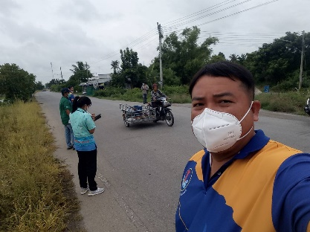
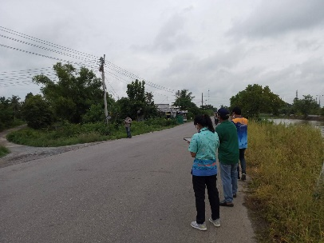

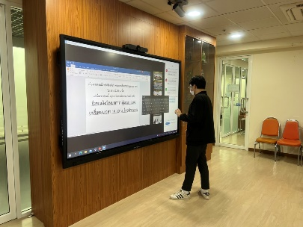
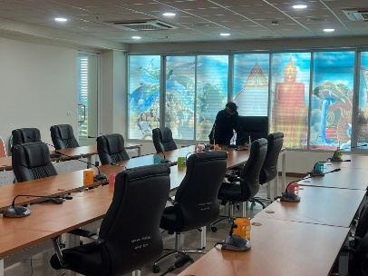
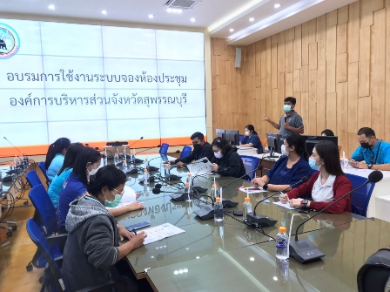
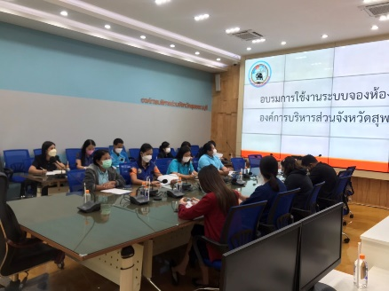
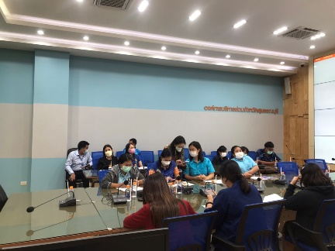
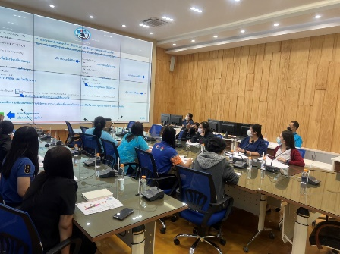
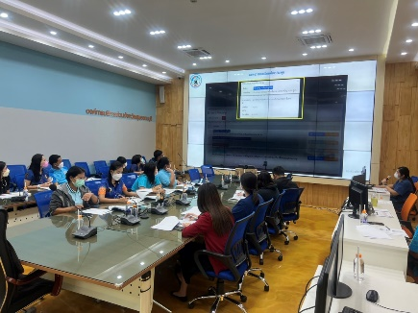
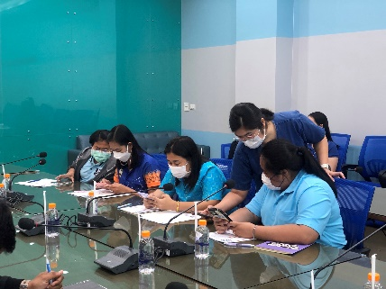
ดำเนินการจัดประชุมโครงการฝึกอบรมโปรแกรมระบบจองห้องประชุมประจำปีงบประมาณ 2565
เมื่อวันที่ 22 กรกฎาคม 2565
ณ ห้องประชุม Conference Room
ดำเนินการติดตั้งอุปกรณ์ Conference
เมื่อวันที่ 22 กรกฎาคม 2565
ณ ห้องประชุมข้างห้องนายกอบจ.สุพรรณบุรี

